區塊鏈服務：

1. 區塊科技 <https://www.chainsecurity.asia/about.html>

核心技術：

* [獨家專利](https://www.chainsecurity.asia/patent.html)
* [Postchain技術](https://www.chainsecurity.asia/postchain.html)
* [數位證據與區塊鏈](https://www.chainsecurity.asia/evidence.html)

解決方案：

* [數位存證信函服務](https://www.chainsecurity.asia/eattestor.html)
* [電子郵件真偽驗證系統](https://www.chainsecurity.asia/chksender.html)
* [執法現場智慧蒐證工具](https://www.chainsecurity.asia/bcwlaw.html)
* [現場電腦鑑識智慧工具包](https://www.chainsecurity.asia/bcwlawpc.html)
* [企業級簽約存證平台](https://www.chainsecurity.asia/bcsign.html)
* [行動裝置蒐證應用程式](https://www.chainsecurity.asia/bcwitnessapp.html)
* [端點資安鑑識系統](https://www.chainsecurity.asia/edetector.html)

臺北市中山區松江路309號11樓

電話：+886 2 2515-2533

1. AWS - 區塊鏈

<https://aws.amazon.com/tw/blockchain/?nc2=h_ql_prod_bl>

<https://aws.amazon.com/tw/events/taiwan/interviews/interviews-blockchain/>

With 博弘雲端科技

3. 思偉達創新科技

<https://home.star-bit.io>

專業服務：

* 食安溯源系統
* 區塊鏈底層架構建置
* 區塊鏈底層架構建置
* 數位身份認證
* NFT 數位商品發行

email： service@star-bit.io

地址：106台北市大安區安和路二段78號6F-2

電話：+886222287600

4. 華苓科技股份有限公司

<http://www.flowring.com>

• Lale區塊鏈平台

• Lami NFT交易平台

5. 新易智慧科技股份有限公司

[www.nsecured.com.tw](http://www.nsecured.com.tw)

區塊鏈產品或服務：

「Project-Based Solution」:

除提供「區塊鏈技術」、「代碼代技術」之外，更提供從規劃、建置、技術⽂件，到後續維護作業，⼀站式客製化「專案開發服務」。

「Distributed-Solution」:

憑藉優異客製化系統開發能力，與不同業者的跨界資源整合，進行軟體系統開發等項目合作。

「SE Outsourcing Solution」:

提供優秀資訊 R&D ⼈材做為註點顧問，透過諮詢及協作等⽅式，快速協助企業佈建資訊系統、軟體平台及資安系統。

台北市內湖區洲子街79號7樓 +886 2 2627 1135

6. 國家高速網路與計算中心

<https://www.nchc.org.tw/Page?itemid=23&mid=37>

目前服務 ： 區塊鏈證書檢測平台

7.艾恩科技股份有限公司

<https://www.apamgroup.com>

服務：

1、大型區塊鏈運算中心架設管理（算力租借 ）

2、區塊鏈原生應用項目開發及解決方案規劃

Tel (02) 6605 0405

8. 主張數據股份有限公司

<https://numbersprotocol.io/>

主要商品 / 服務項目 ：

主張數據的「分散式數據溯源分析系統 (Traceable Data Framework: Transparent and Decentralized Analysis System)」使用區塊鏈讓數據可被追蹤及溯源，可視為數據的「生產履歷」

- NFT 搜尋引擎

Web3 搜尋引擎，協助使用者查詢 NFT 影像的歷史記錄。

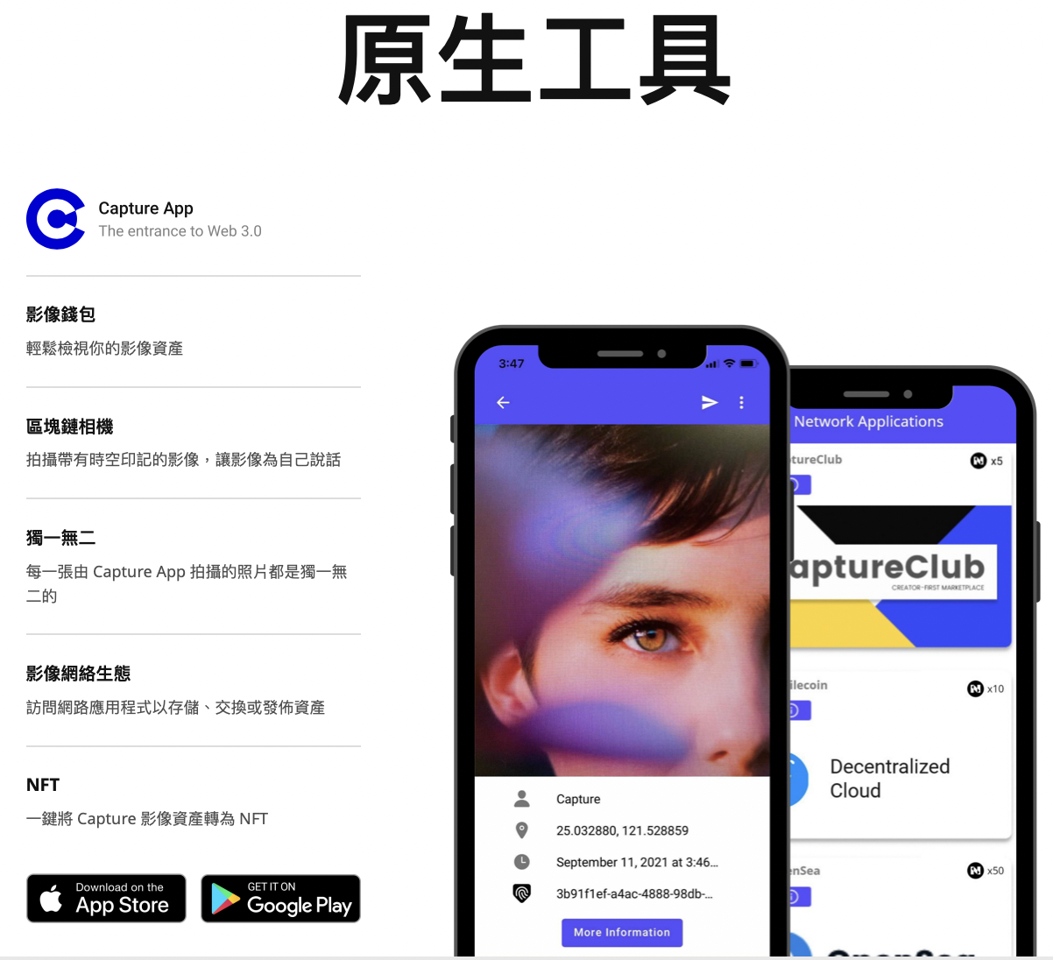

說明

9. 重量科技股份有限公司

<https://kryptogo.com/tw/compliance>

KryptoGO 是一家提供金融科技監理盡職調查引擎的金融科技公司，我們結合了多項具有專利 AI 和區塊鏈應用開發的技術，

產品：

KryptoGO 利用 AI 及區塊鏈引擎技術，讓繁瑣的審查作業流程一站完成。

10. 采威國際資訊股份有限公司

<https://www.iscom.com.tw>

服務：

多元支付，電子錢包

11. 伯釔科技開發有限公司

https://tw.inspirelab.io

主要商品 / 服務項目

1. 元宇宙遊戲開發

2. 遊戲AI開發

3. NFT區塊鏈交易

4. 元宇宙線上展場規劃

5. 系統規劃

12.安瀚科技股份有限公司

https://secuxtech.com/zh/about-us-zh/

加密貨幣硬體錢包

主要商品 / 服務項目

FinTech、區塊鏈、虛擬貨幣及IoT相關產業安全防護之產品與服務。

13. 台灣區塊鏈大聯盟

<https://tballiance.org.tw/member.php>

14.亞太區塊鏈發展協會

https://apbcd.org/

產品 / 服務項目

* 區塊鏈產學合作與應用推廣
* 亞太區塊鏈自律聯盟(APAC Blockchain 3.Industry Self Regulatory Alliance)
* ICO透明度監控平台

15. 勝創科技股份有限公司

<http://www.kingmax.com.tw/zh-tw/product/product/Model/SecSecypit_Card_X1>

加密貨幣冷錢包

16.博斯資訊安全股份有限公司

<https://www.baasid.com.tw>

公司簡介：

BaaSid以區塊鏈技術結合自行開發核心系統”BaaSid Soteria”，以核心技術、自主創新為突破口，作區塊鏈技術創新、應用的先驅。BaaSid將區塊鏈技術應用於保障資料的安全處理、儲存與使用以及身分驗證，提供新一代的資料安全解決方案，特別適用於企業以及政府單位內部機密文件保存。

區塊鏈產品或服務：

1.區塊鏈應用推廣

2.產學合作

台北市中正區忠孝東路一段152號3樓之1  
[+886-2-23581900](tel:+886223581900)

17. 博歐科技有限公司

https://www.cybavo.com/zh-tw/about/

公司簡介：

CYBAVO是區塊鏈錢包安全產品設計公司成立於2018年，團隊由一群資深安全專家組成，成員平均擁有十年以上的跨平台安全研究經驗。專為加密貨幣交易所、數位資產管理公司、ICO應用項目落地、提供完整的企業安全錢包私鑰管理系統和移動端錢包App SDK解決方案。客戶涵蓋台灣主要大型交易所、各區塊鏈項目方產品落地、數位資產管理平台等，CYBAVO期許成為區塊鏈產業安全解決方案的領導品牌。

產品或服務：

1.CYBAVO VAULT

極致安全與便利的企業級數位貨幣錢包系統

2.CYBAVO WALLET APP SDK

3.一站式安全解決方案，包含區塊鏈帳本維護，私鑰加密管理，安全認證機制都完整包含。

地址： [台北市大安區敦化南路二段180號6樓之1](https://twzipcode.com/zipcode-2247849-%E5%8F%B0%E5%8C%97%E5%B8%82%E5%A4%A7%E5%AE%89%E5%8D%80%E8%99%8E%E5%98%AF%E9%87%8C%E6%95%A6%E5%8C%96%E5%8D%97%E8%B7%AF%E4%BA%8C%E6%AE%B5180%E8%99%9F6%E6%A8%93%E4%B9%8B1.html)

18.台灣灣谷科技股份有限公司

https://www.bsos.co/zh-TW

公司簡介：

BSOS（灣谷科技）致力於運用分散式帳本技術（DLT）解決企業之間協作效率與價值流通問題，

成員來自全球互聯網億級用戶產品團隊、大型金融機構菁英，及頂尖區塊鏈技術人才，為國際企業區塊鏈的重要參與者，全球唯一同時受三大企業區塊鏈認證之技術公司（Hyperledger Fabric, J.P. Morgan Quorum, R3 Corda）。

區塊鏈產品或服務：

BSOS 依產業場景及實務需求打造出核心技術 BridgeX ，BridgeX 為企業區塊鏈中間層技術，將區塊鏈技術與主流IT服務整合，並提供企業打造區塊鏈系統所需之完整模組，企業透過 BridgeX API 便可發展具商業價值的區塊鏈應用。BridgeX 技術的出現，大幅降低了企業導入區塊鏈的技術門檻及成本，可節省約 60-70% 的開發時間，加速企業落地區塊鏈應用。

19.和誼科技股份有限公司

<https://www.hoyetec.com>

區塊鏈產品或服務：

◆數位貨幣與區塊鏈平台客製化開發

20.國際信任機器股份有限公司

https://itrustmachines.com/index_zh.html

公司簡介：

ITM國際信任機器提供區塊鏈擴容解決方案（Blockchain Scaling Solutions）及區塊鏈IC整合技術（Blockchain-enabled IC）。面對IoT物聯網設備幾何式成長及區塊鏈分散式帳本技術的興起，ITM專注讓區塊鏈和IoT的整合成為可能，將專利的交易定位摩克樹技術及摩克樹帳本快搜技術IC化，突破區塊鏈頻寬限制，讓IoT物聯網設備的資料連網即上鏈，並具備M2M（Machine to Machine）帳本稽核能力。ITM目前能以區塊鏈上一個交易紀錄來清算鏈下一百萬筆資料，突破區塊鏈頻寬問題，達成物聯網資料不可篡改（Immutability），以建立可信（Trusted）且合法正當（Legitimate）的資料。

區塊鏈產品或服務：

區塊鏈擴容物聯網解決方案

地址 : [106台北市大安區基隆路三段130號四樓411室](https://www.google.com/maps/place/ITM%E5%9C%8B%E9%9A%9B%E4%BF%A1%E4%BB%BB%E6%A9%9F%E5%99%A8%E8%82%A1%E4%BB%BD%E6%9C%89%E9%99%90%E5%85%AC%E5%8F%B8/@25.0167212,121.5409431,17z/data=!4m13!1m7!3m6!1s0x3442aa2418bb88a5:0x18b5fc9443b10d5c!2zMTA25Y-w5YyX5biC5aSn5a6J5Y2A5Z-66ZqG6Lev5LiJ5q61MTMw6Jmf5Zub5qiTNDEx5a6k!3b1!8m2!3d25.0167212!4d121.5431318!3m4!1s0x0:0xc6e16cd6dd8714a4!8m2!3d25.0166783!4d121.5431755)

電話 : +886 2 2368-5148

20.易鏈科技有限公司

<http://www.ezchain.net>

公司簡介：

EZchain為客戶開發具有區塊鏈和AI解決方案的新穎大數據。在專注於各種產品實現的垂直行業的同時，我們證明了我們的帶有AI和區塊鏈軟件的大數據可以為多種資產類別和大多數新應用程序提供服務。

區塊鏈產品或服務：

區塊鏈解決方案

地址： 台北市松山區南京東路四段152號3樓

21.池安科技股份有限公司

https://www.chelpis.com

公司簡介：

CHELPIS 創立於 2017是B2B前瞻軟體開發公司。核心技術為密碼學、區塊鏈技術、物聯網、Mobile技術發展各式應用產品。 團隊內成員有多項軟硬體產品開發經驗，熟知有效率的開發與國際級的設計經驗。目標利用資訊與技術協助人類擁有美好的生活。

區塊鏈產品或服務：

1.KelvinWallet 區塊鏈加密貨幣上的硬體錢包 - 最安全的硬體錢包，保護你的數位資產與加密貨幣。

2.Podrick 區塊鏈雲端管理系統 – 結合身份認證技術、區塊鏈與雲端服務的空間與會員管理系統，是第一個結合區塊鏈的空間管理系統。

22.無限區塊鏈有限公司

<https://www.blockchainlabs.asia/>

公司簡介：

IBL (Infinity Blockchain Labs) 台灣無限區塊鏈有限公司,台灣辦公室目前位於台灣科技科大學育成中心。

無限區塊鏈公司(IBL) 長時間投入區塊鏈開發與研究已經超過5年經驗。 並透過與公司需求訪談後了解客戶所需的商業模式進而幫助客戶透入此新興領域，IBG團隊全球有超過300人以上的專家顧問，並且可透過IBL整合資源端讓客戶於不同領域中獲取最大的商業利益與價值，並做好相關專案風險管控

區塊鏈產品或服務：

1.電子錢包開發其應用（包含企業內部客製化電子錢包）企業資產管理系統 Infinito Ecosystem https://www.infinito.io/

Infinito開發平台內提供豐富資源，並具有彈性/擴充/安全特性，全球已經有20家以上客戶使用IBP平台解決方案。

2.智能合約開發與系統稽核

3.隨機碼 （上鍊機制）Random Number Generation (GINAR) https://www.ginar.io/

應用範圍：穩定幣、借貸平台、金融衍生品交易平台、博弈遊戲、保險等

4.身份驗證（KYC）Blockpass identity solution: <https://www.blockpass.org/>

5.溯源管理 https://www.wowtrace.io/zh-hant/

應用範圍：物流與產銷履歷，防偽機制，零售商、貨運公司、農戶以及加工和包裝公司

23.門戶科技股份有限公司

https://portto.com

公司簡介：

portto 致力於改進區塊鏈應用的使用體驗，成為使用者進入去中心化世界的入口。

近幾年區塊鏈技術及衍生應用蓬勃發展，但尚未能被社會大眾廣泛使用、進入主流市場，其中最關鍵的問題是：區塊鏈應用的操作介面及使用者體驗非常原始、粗糙。使用者如果要使用區塊鏈應用，必須先了解非對稱加密、密鑰助記詞、智能合約、鏈上交易、Gas 價格與 Gas 上限……等技術原理，是極高的進入障礙。

portto 團隊擁有豐富的區塊鏈產業知識和經驗，結合對產品品質的堅持，重新設計區塊鏈應用該有的樣貌，追求極致使用者體驗，目標讓所有人都能簡單輕鬆地使用區塊鏈應用。如此，區塊鏈技術才能真正走入你我的生活，而不再只是投機或炒作的噱頭。

區塊鏈產品或服務：

目前 portto 正在開發面向主流市場的區塊鏈應用瀏覽器，目標市場除了台灣之外，預計推向歐美與日本。結合最新技術和精巧的 UX 設計，將帶給使用者耳目一新的感受。

24.閃電核心科技有限公司

<https://www.thundercore.com/#/>

公司簡介：

ThunderCore是區塊鏈公鏈，它是公開、去中心化、與乙太坊虛擬機器（EVM）相容的，並且採用全球領先的權益證明共識機制（PoS），其安全性經過嚴格驗證。於2018年1月創立，並籌集了5000萬美元用於建構一個快速、安全、可拓展的區塊鏈平臺。團隊創始人Chris Wang 聯合業界頂級專家學者創立了新一代去中性化公鏈ThunderCore，該鏈2019年3月主網已上線，並開啟生態搭建。ThunderCore具備秒級確認和跨鏈通訊、高系統輸送量等優勢，滿足了項目搭建的基礎化需求。應用落地覆蓋領域廣泛，如金融服務、遊戲娛樂、社會管理、文化教育、智慧城市、醫療健康等。ThunderCore正致力於讓區塊鏈技術走進現實生活服務於大眾，如：臺北市政府i-Voting意見調查平臺、臺北市政府”區塊鏈應用服務"標案等專案，正成功運行。

區塊鏈產品或服務：

2019.02-公鏈主網上線, 達到 1200 TPS

2020.01-臺北市政府與閃電核心科技合作"區塊鏈應用服務"

2020.03-主網升級至 PaLa 共識協議, 達到 4000 TPS

25. 雪喬股份有限公司

<https://www.snowbridge.se>

公司著重的領域包括： 區塊鏈平臺、身分識別、人工智慧、電子支付、資訊安全、數位鑑識等。除了開發應用系統外，也提供技術顧問服務、教育訓練。雪喬是融合北歐技術和台灣經驗的最佳合，有信心為本地合作夥伴和最終用戶提供最實用的技術方案。

區塊鏈產品或服務：

1.協助客戶開發各類的區塊鏈企業應用

2.協助客戶辦理區塊鏈相關教育訓練

3.參與政府各種區塊鏈相關之研究專案

4.提供新創科技之顧問服務

* YesID 身分識別區塊鏈系統
* 區塊存證王。
* 遠東銀行電子檔案稽查 POC 專案。
* ChkSender 郵件真偽驗證系統。
* BlockTrain 區塊鏈應用訓練平臺。
* Blockchain in Government (BLING)。
* Sustainable housing for strong communities (Stronghouse)。